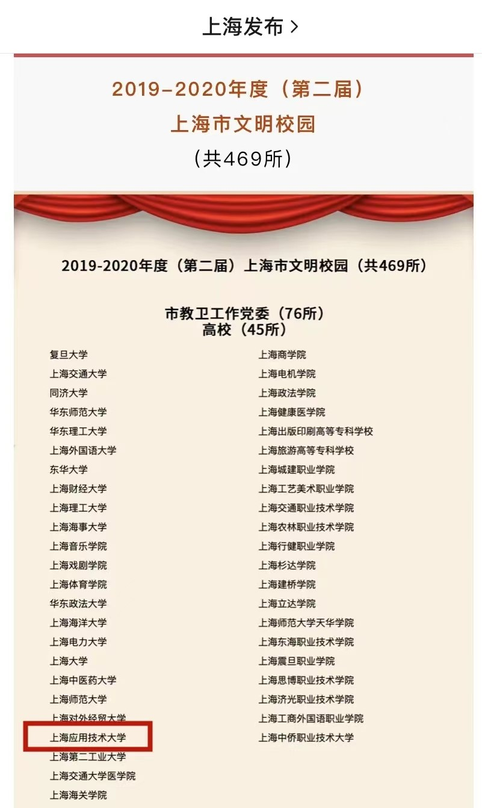
学校获2019—2020年度上海市文明校园称号
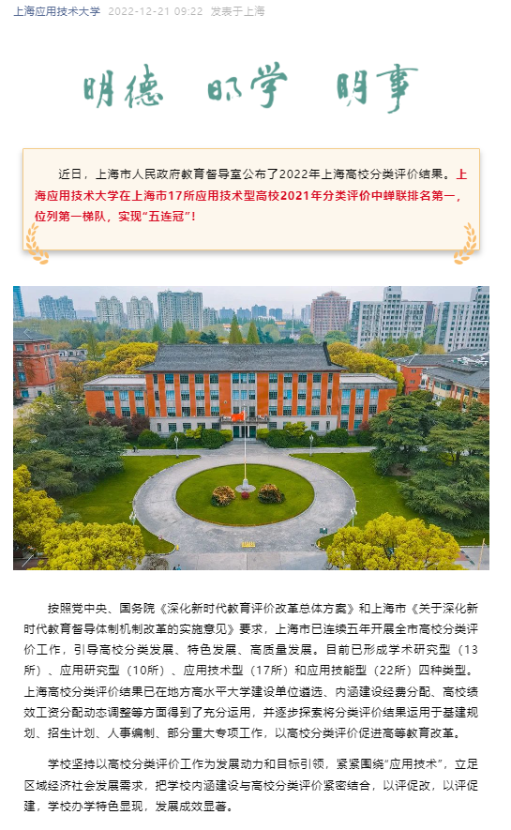
分类评价中蝉联排名第一，实现“五连冠”
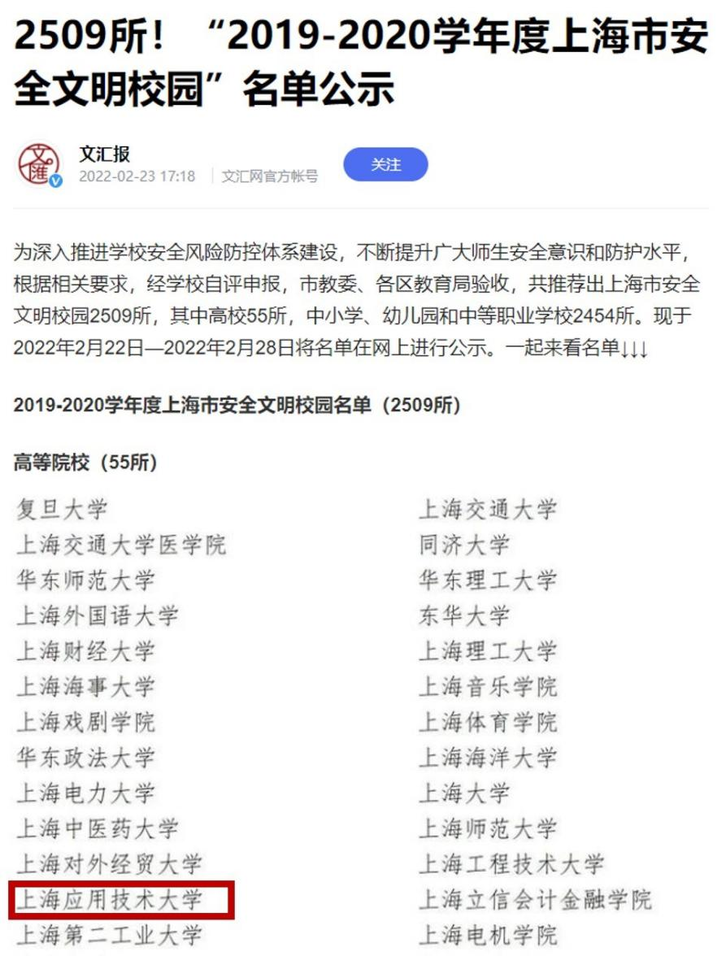
学校获2019-2020学年度上海市安全文明校园称号
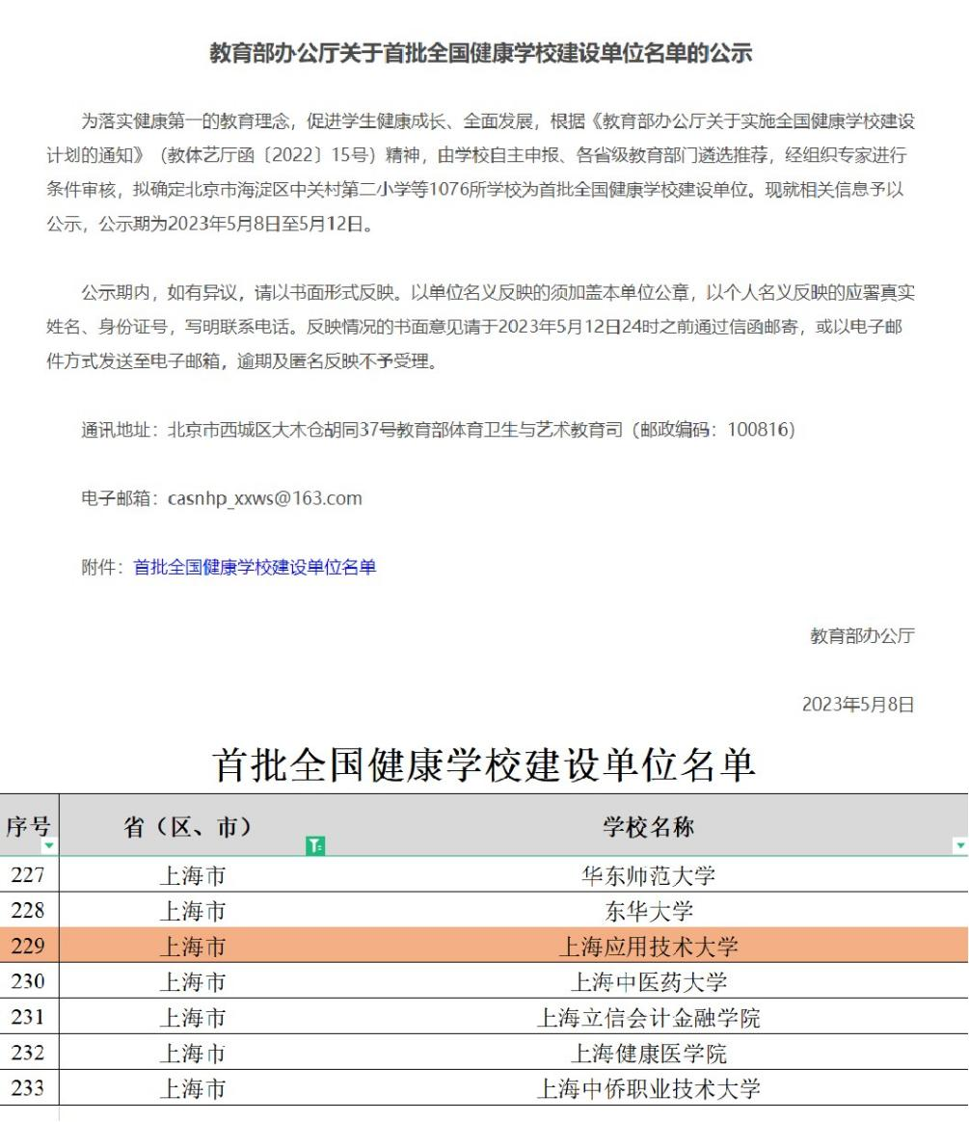
学校入选为首批全国健康学校建设单位
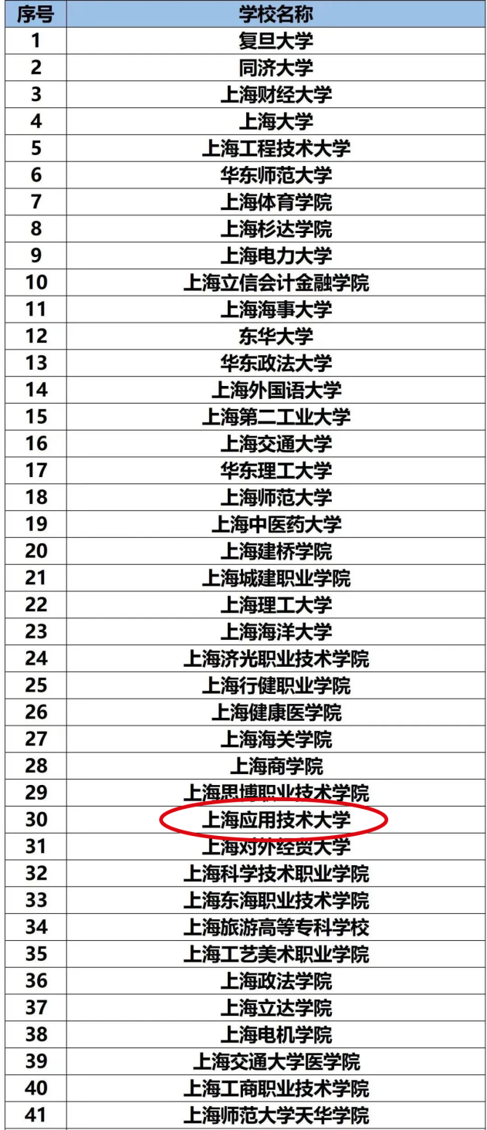

学校荣获“上海市绿色学校”称号
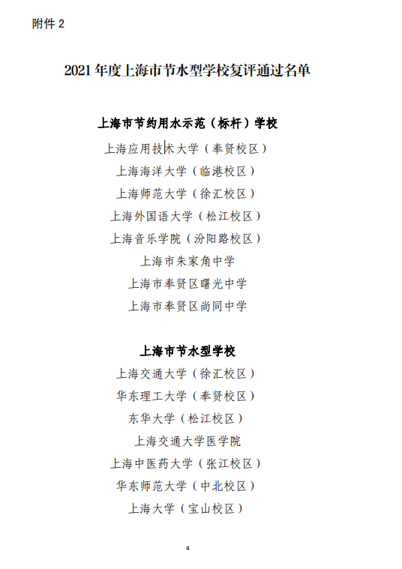

学校获2021年度上海市节约用水示范（标杆）学校

